|  |  |  |  |  |  |  |  |  |  |  |
| --- | --- | --- | --- | --- | --- | --- | --- | --- | --- | --- |
| |  |  |  | | --- | --- | --- | |  |  |  | | МИНОБРНАУКИ РОССИИ | | | | Федеральное государственное бюджетное образовательное учреждение  высшего образования  **«МИРЭА – Российский технологический университет»**  **РТУ МИРЭА** | | | | |
| Институт информационных технологий (ИТ) | |
| Кафедра инструментального и прикладного программного обеспечения (ИиППО) | |

|  |  |  |  |
| --- | --- | --- | --- |
| **ОТЧЕТ ПО ПРАКТИЧЕСКОЙ РАБОТЕ №3** | | | |
| **по дисциплине** | | | |
| **«Разработка клиентских частей интернет-ресурсов»** | | | |
| Выполнил студент группы ИКБО-13-19 | | Стоянова А.Г. | |
|  | |  | |
| Принял  *Ассистент* | | Братусь Н.В. | |
| Практическая работа выполнена | «___»_______2020 г. | | (подпись студента) | |
| «Зачтено» | «___»_______2020 г. | | (подпись руководителя) | |
|  |  | |  | |

Москва 2020

**Оглавление**

Практическая работа №3: «Работа с CSS» 3

Цель работы 3

Практическое задание №1: Встроенный CSS 3

Практическое задание №2: Внутренний CSS 6

Вывод 21

# Практическая работа №3: «Работа с CSS»

Цель работы**:** ознакомиться со структурой языка HTML, научиться создавать HTML-документы, оформлять комментарии в коде, работать с основными тегами языка, добавлять изображения и ссылки на страницы, подключать внешние CSS-файлы и придавать простейшие стили HTML-документам.

## Практическое задание №1: Встроенный CSS

**Задание:**

1. Оформить текст как представлено на рисунке (использовать встроенный стиль, применить свойство vertical-align) и задать оформление надписи.



2.Написать формулу с использованием HTML-кодов спецсимволом:



**Описание выполнения задания**

1. Создание HTML-страницы в редакторе Notepad++, которая содержит оформление текста как на рисунке. (Листинг 1.1).

Листинг 1.1 – Оформление текста

<!DOCTYPE html>

<html lang="en">

<head>

<meta charset="UTF-8">

<meta name="viewport" content="width=device-width, initial-scale=1.0">

<title>Document</title>

<link rel="stylesheet" href="style.css">

</head>

<body>

<div style="font-size: 2em">

Цифровая И<span style="vertical-align: sub">Н</span>Д<span style="vertical-align: sub">У</span>С<span

style="vertical-align: sub">Т</span>Р<span style="vertical-align: sub">И</span>Я </div><br><br><br><br><br>

</body>

</html>

1. Написание формулы с использованием HTML-кодов спецсимволом. (Листинг 1.2).

Листинг 1.2 – Написание формулы

<!DOCTYPE html>

<html lang="en">

<head>

<meta charset="UTF-8">

<meta name="viewport" content="width=device-width, initial-scale=1.0">

<title>Document</title>

<link rel="stylesheet" href="style.css">

</head>

<body>

<h1>&#916;x&#179; - &beta;y&#178;&lambda; + &gamma;z<sub>2</sub>&zeta; - &theta;<sub>2</sub> > &Psi;</h1>

<img width="300" height="30"

src="https://latex.codecogs.com/gif.latex?%5CDelta%20x%5E%7B3%7D%20-%20%5Cbeta%20y%5E%7B2%7D%20%5Clambda%20&plus;%20%5Cgamma%20z_%7B2%7D%5Czeta-%5CTheta_%7B2%7D%3E%5Cpsi"

alt="Корни квадратного уравнения">

</body>

</html>

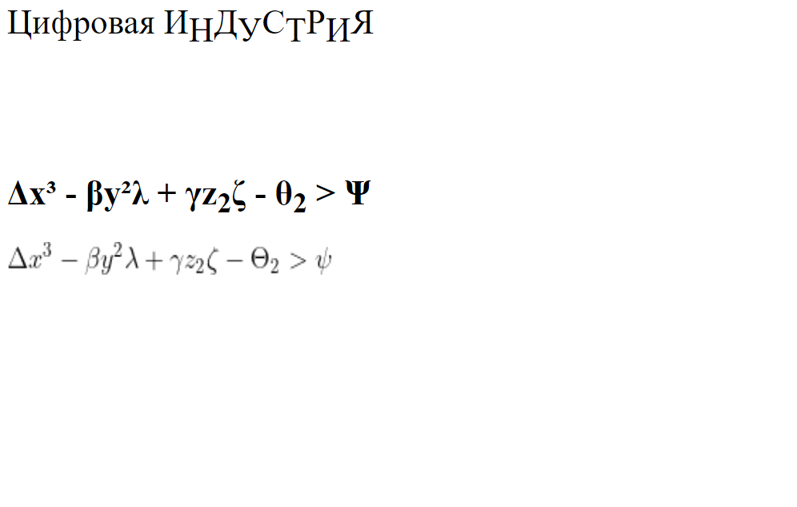Результат выполнения кода на странице (Рисунок 1.1):

Рисунок 1.1 – Результат выполнения кода с созданием HTML-страницы с надписью и формулой

## Практическое задание №2: Внутренний CSS

**Задание:**

1.Выбрать картинку небольшого размера и задать ей внешнюю тень.

2.Выбрать картинку небольшого размера и задать ей 4 внешних тени с разными цветами, размытием и смещением в разные стороны. Добавить изменение цветов теней при наведении указателя мыши на картинку (применить свойство *transition* для плавного изменения цветов).

3.Создать блок <div> с текстом и задать внутренний стиль для блока – задать цвет фона, параметры тени, отступы внутри блока.

4. Составить предложения, включающие спецсимволы, прописанные с помощью CSS-кодов (через внутренний CSS). Список спецсимволов:

1. Знаки карточных мастей
2. Первые пять букв греческого алфавита
3. Знаки денежных единиц
4. Знаки ©, ®, торговой марки
5. Дроби ¼, ½, ¾
6. Знаки ¶, §, тире, длинное тире
7. Полезные знаки и символы на свой выбор (не менее 5)

Добавить комментарии к кодам с описанием самих символов.

5.Создать шахматную доску (цвета можно использовать любые), используя теги для создания таблиц:

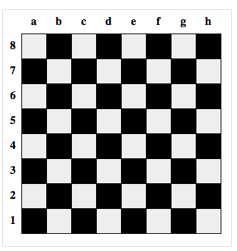

6.Создать круговую диаграмму.

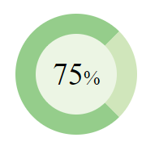

7.Создать форму с возможностью ввода значений. При корректном вводе значений * заменить на галочку .

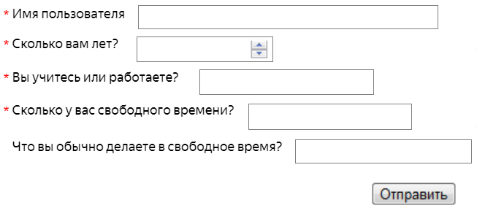

8.Создать адаптивный квадрат на CSS со словом или текстом внутри по центру.

9.Создать на странице форму, представленную на рисунке. Добавить выделение текста цветом возле отмеченных галочек.

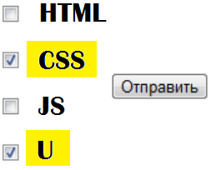

**Описание выполнения задания**

1. Создание HMTL-документа с картинкой и внешней тенью (Листинг 2.1).

Листинг 2.1 – Создание HTML-документа с картинкой и внешней тенью

<!DOCTYPE html>

<html lang="en">

<head>

<meta charset="UTF-8">

<meta name="viewport" content="width=device-width, initial-scale=1.0">

<title>Document</title>

<link rel="stylesheet" href="style.css">

<style>

.cat {

box-shadow: 5px 5px;

}

</style>

</head>

<body>

1

<img class="cat" src="https://klike.net/uploads/posts/2019-07/1564314090_3.jpg" alt="котик" width="200"

height="250">

<br><br><br><br><br><br>

</body>

</html>

1. Создание картинки и четырёх теней разного цвета с разных сторон. (Листинг 2.2).

Листинг 2.2 – Создание картинки с тенями

<!DOCTYPE html>

<html lang="en">

<head>

<meta charset="UTF-8">

<meta name="viewport" content="width=device-width, initial-scale=1.0">

<title>Document</title>

<link rel="stylesheet" href="style.css">

<style>

.kitten {

transition: box-shadow 2s;

box-shadow: -18px 0 50px -20px rgb(11, 231, 231),

18px 0 50px -20px rgb(241, 9, 9), 0px 18px 50px -20px rgb(3, 252, 3), 0px -18px 50px -20px rgb(214, 10, 214);

}

.kitten:hover {

box-shadow: -18px 0 50px -20px rgb(183, 231, 11),

18px 0 50px -20px rgb(241, 9, 241), 0px 18px 50px -20px rgb(252, 103, 3), 0px -18px 50px -20px rgb(4, 62, 253);

}

</style>

</head>

<body>

<p>.</p><br><br><br><br>2

<img class="kitten" src="figure.jpg" alt="" width="250" height="250">

<br><br><br><br><br><br>

</body>

</html>

1. Создание блока <div> с текстом и задание внутреннего стиля для блока – задание цвета фона, параметров тени, отступов внутри блока. (Листинг 2.3).

Листинг 2.3 – создание блока <div> с текстом и задание внутреннего стиля

<!DOCTYPE html>

<html lang="en">

<head>

<meta charset="UTF-8">

<meta name="viewport" content="width=device-width, initial-scale=1.0">

<title>Document</title>

<link rel="stylesheet" href="style.css">

<style>

.three {

box-shadow: 7px 7px 5px rgba(0, 0, 0, 0.6);

/* Тень */

padding: 10px;

/* Поля вокруг текста */

border-radius: 10px;

/* Радиус скругления */

background: aquamarine;

/* Цвет фона */

} </style>

</head>

<body>

3

<div class="three">

<p>Lorem ipsum dolor sit amet consectetur adipisicing elit. Deleniti suscipit quia, possimus eaque nesciunt

placeat nihil ipsum vero laudantium corporis dolorem harum mollitia impedit doloribus cumque.</p>

</div>

<br><br><br><br><br><br></body>

</html>

1. Составление предложения, включающего спецсимволы, прописанные с помощью CSS-кодов (через внутренний CSS). (Листинг 2.4).

Листинг 2.4 – Составление предложения, включающего спецсимволы, прописанные с помощью CSS-кодов

<!DOCTYPE html>

<html lang="en">

<head>

<meta charset="UTF-8">

<meta name="viewport" content="width=device-width, initial-scale=1.0">

<title>Document</title>

<link rel="stylesheet" href="style.css">

<style>

.kard::after {

content: '\2660';

/*карточные масти*/

}

.kard1::after {

content: '\2661';

}

.kard2::after {

content: '\2663';

}

.kard3::after {

content: '\2665';

}

.kard4::after {

content: '\2662';

}

.kard5::after {

content: '\2664';

}

.grek::after {

content: '\391, \392,\393,\394,\395';

/* греческие буквы*/

}

.money::after {

content: '\20AC,\A3';

/* знаки денег*/

}

.mark::after {

content: '\A9,\AE,\2122';

/* торговая марка копиррайт */

}

.math::after {

content: '\BC,\BD,\BE';

/* дроби*/

}

.tire::after {

content: '\B6,\A7,\2013,\2014';

/* тире */

}

.drugoe::after {

content: '\2190,\2191,\2192,\2193,\2194';

/*стрелки */

}

</style>

</head>

<body>

4

<p class="kard">Знаки карточных мастей</p>

<p class="kard1">Lorem ipsum dolor sit.</p>

<p class="kard2">Lorem ipsum dolor sit amet.</p>

<p class="kard3">Lorem ipsum dolor sit amet consectetur.</p>

<p class="kard4">Lorem, ipsum dolor.</p>

<p class="kard5">Lorem ipsum dolor sit amet.</p>

<p class="grek"> Первые пять букв греческого алфавита</p>

<p class="money">Знаки денежных едениц</p>

<p class="mark">Знаки торговой марки</p>

<p class="math">Дроби</p>

<p class="tire">тире. длинное тире</p>

<p class="drugoe">На мой выбор</p><br><br><br>

<br><br><br>

</body>

</html>

1. Создание шахматной доски (цвета можно использовать любые), используя теги для создания таблиц. (Листинг 2.5).

Листинг 2.5 – Создание шахматной доски

<!DOCTYPE html>

<html lang="en">

<head>

<meta charset="UTF-8">

<meta name="viewport" content="width=device-width, initial-scale=1.0">

<title>Document</title>

<link rel="stylesheet" href="style.css">

<style>

.chess-board {

border-spacing: 0;

border-collapse: collapse;

}

.chess-board th {

padding: .5em;

}

.chess-board td {

border: 1px solid;

width: 2em;

height: 2em;

}

.chess-board .light {

background: #eee;

}

.chess-board .dark {

background: rgb(87, 17, 87);

}

</style>

</head>

<body>

5

<table class="chess-board">

<tbody>

<tr>

<th></th>

<th>a</th>

<th>b</th>

<th>c</th>

<th>d</th>

<th>e</th>

<th>f</th>

<th>g</th>

<th>h</th>

</tr>

<tr>

<th>8</th>

<td class="light"></td>

<td class="dark"></td>

<td class="light"></td>

<td class="dark"></td>

<td class="light"></td>

<td class="dark"></td>

<td class="light"></td>

<td class="dark"></td>

</tr>

<tr>

<th>7</th>

<td class="dark"></td>

<td class="light"></td>

<td class="dark"></td>

<td class="light"></td>

<td class="dark"></td>

<td class="light"></td>

<td class="dark"></td>

<td class="light"></td>

</tr>

<tr>

<th>6</th>

<td class="light"></td>

<td class="dark"></td>

<td class="light"></td>

<td class="dark"></td>

<td class="light"></td>

<td class="dark"></td>

<td class="light"></td>

<td class="dark"></td>

</tr>

<tr>

<th>5</th>

<td class="dark"></td>

<td class="light"></td>

<td class="dark"></td>

<td class="light"></td>

<td class="dark"></td>

<td class="light"></td>

<td class="dark"></td>

<td class="light"></td>

</tr>

<tr>

<th>4</th>

<td class="light"></td>

<td class="dark"></td>

<td class="light"></td>

<td class="dark"></td>

<td class="light"></td>

<td class="dark"></td>

<td class="light"></td>

<td class="dark"></td>

</tr>

<tr>

<th>3</th>

<td class="dark"></td>

<td class="light"></td>

<td class="dark"></td>

<td class="light"></td>

<td class="dark"></td>

<td class="light"></td>

<td class="dark"></td>

<td class="light"></td>

</tr>

<tr>

<th>2</th>

<td class="light"></td>

<td class="dark"></td>

<td class="light"></td>

<td class="dark"></td>

<td class="light"></td>

<td class="dark"></td>

<td class="light"></td>

<td class="dark"></td>

</tr>

<tr>

<th>1</th>

<td class="dark"></td>

<td class="light"></td>

<td class="dark"></td>

<td class="light"></td>

<td class="dark"></td>

<td class="light"></td>

<td class="dark"></td>

<td class="light"></td>

</tr>

</tbody>

</table>

<br><br><br><br><br>

<br><br><br><br><br>

</body>

</html>

1. Создание круговой диаграммы. (Листинг 2.6).

Листинг­ 2.6 – Создание круговой диаграммы

<!DOCTYPE html>

<html lang="en">

<head>

<meta charset="UTF-8">

<meta name="viewport" content="width=device-width, initial-scale=1.0">

<title>Document</title>

<link rel="stylesheet" href="style.css">

<style>

.diogram {

background: #ECF5E4;

width: 100px;

height: 100px;

text-align: center;

font: 40px/100px Times, serif;

border: 24px solid #95CD8B;

border-right: 24px solid #D0E6BB;

border-radius: 100px;

} </style>

</head>

<body>

6

<div class="diogram"> 75<span>%</span></div>

<br><br><br><br><br><br><br>

</body>

</html>

1. Создание формы с возможностью ввода значений. (Листинг 2.7).

Листинг 2.7 – Создание формы с возможностью ввода значений

<!DOCTYPE html>

<html lang="en">

<head>

<meta charset="UTF-8">

<meta name="viewport" content="width=device-width, initial-scale=1.0">

<title>Document</title>

<link rel="stylesheet" href="style.css">

<style>

span {

font-size: 0.6em;

}

input:valid+span::after {

content: url(galka.PNG);

padding-left: 5px;

}

input:invalid+span::after {

content: url(zvezda..PNG);

padding-left: 5px;

}

input[type="number"] {

margin-right: -3px;

} </style>

</head>

<body>

7

<form action="handler.php">

<p>Пожалуйста, заполните обязательные поля.</p>

<p>Имя (русские буквы): <input type="text" name="name" placeholder="Имя пользователя" pattern="[А-Яа-яЁё ]+"

required /><span></span></p>

<p>Ваш возраст: <input type="number" size="3" placeholder="Ваш возраст(лет)" min="1" max="110" required />

<span class="form__error">Ваш возраст должен быть не меньше 1 и не больше 110</span></p>

<p>Вы учитесь или работаете?: <input id="choose" name="i_like" required pattern="учусь|работаю"

placeholder="Вы учитесь или работаете? (напишите учусь или работаю)">

<span class="form__error">Выберите одно из двух</span></p>

<p>Сколько у вас свободного времени в день: <input type="number" name="name"

placeholder="Сколько у вас свободного времени в день?" min="1" max="24" required />

<span class="form__error">Ответ в часах в день. Минимально 1, максимально 24.</span></p>

<p>Что вы делаете в свободное время? (русские буквы): <input type="text" name="name"

placeholder="Что вы обычно делаете в свободное время?" pattern="[А-Яа-яЁё ]+" required /> <span></span>

</p>

<p><input type="submit" value="Отправить"></p>

</form>

<br>

<br>

<br>

</body>

</html>

1. Создание адаптивного квадрата на CSS со словом или текстом внутри по центру. (Листинг 2.8).

Листинг 2.8 – Создание адаптивного квадрата на CSS со словом или текстом внутри по центру

<!DOCTYPE html>

<html lang="en">

<head>

<meta charset="UTF-8">

<meta name="viewport" content="width=device-width, initial-scale=1.0">

<title>Document</title>

<link rel="stylesheet" href="style.css">

<style>

.square {

border: 5px solid red;

position: relative;

text-align: center;

width: 50vw;

height: 50vw;

}

.content {

font-size: 2em;

padding-top: 50%;

}

</style>

</head>

<body>

8

<div class="square">

<div class="content">

Hello!

</div>

</div>

<br>

<br>

<br>

</bоdy>

</html>

1. Создание на странице формы, представленной на рисунке. Добавление выделения текста цветом возле отмеченных галочек. (Листинг 2.9).

Листинг 2.9 - Создание на странице формы, представленной на рисунке

<!DOCTYPE html>

<html lang="en">

<head>

<meta charset="UTF-8">

<meta name="viewport" content="width=device-width, initial-scale=1.0">

<title>Document</title>

<link rel="stylesheet" href="style.css">

<style>

input[type="checkbox"]:checked+span {

background: #fc0;

}

span {

font-weight: bold;

padding: 0 5px;

}

</style>

</head>

<body>

9

<form>

<p><label><input type="checkbox" name="sortament" value="1">

<span>HTML</span></label></p>

<p><label><input type="checkbox" name="sortament" value="2">

<span>CSS</span></label></p>

<p><label><input type="checkbox" name="sortament" value="3">

<span>JS</span></label></p>

<p><label><input type="checkbox" name="sortament" value="4">

<span>U</span></label></p>

<p><input type="submit" value="Отправить"></p>

</form>

</bоdy>

</html>

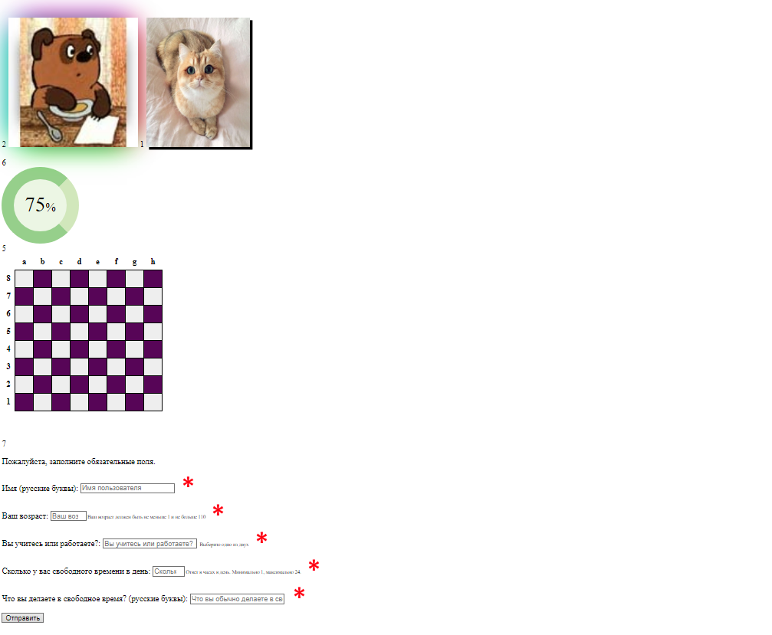Результат выполнения кода на странице (Рисунок 2.1):

Рисунок 2.1 – Результат выполнения кода с практического задания №2

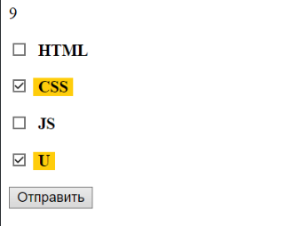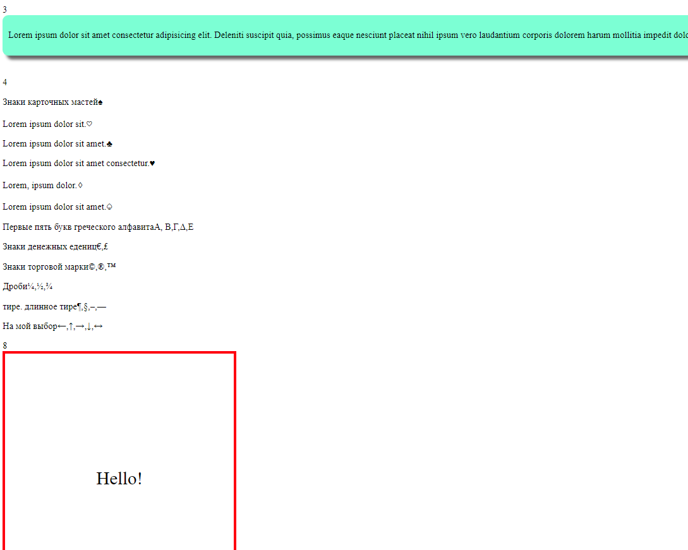Результат выполнения кода на странице (Рисунок 2.2):

Рисунок 2.2 – Результат выполнения кода с практического задания №2

Вывод**:** в результате выполнения данной практической работы было выполнено ознакомление со структурой языка HTML, пройдено обучение по созданию HTML-документов, оформлению комментариев в коде, работе с основными тегами языка, добавлению изображений и ссылок на страницы, подключению внешних CSS-файлов и созданию простейших стилей HTML-документам.